
EVALUACIÓN FORMATIVA · FASE 2
Autoevaluación Informe de avance Proyecto APT · Capstone (PTY4614)
Informe de Avance del Proyecto APT
EmotionLAB VR — Experiencia de realidad virtual para estudiantes de Enseñanza Media frente a una exposición oral o una entrevista
Documento formativo individual — Autoevaluación del informe de avance (2.2) · Semana 9
Asignatura | Capstone
Sigla | PTY4614
Proyecto APT | EmotionLAB VR
Estudiante | Constanza Valentina Quiero Bustamante
Correo | co.quiero@duocuc.cl
Carrera | Ingeniería en Informática
Docente | Cristián Molina
Fecha | 8 de octubre de 2026
Institución | Duoc UC, sede Viña del Mar
Índice
1. Abstract 3
2. Resumen 3
3. Desarrollo de Ingeniería 4
3.1 Estado de avance del Proyecto APT 4
3.2 Ajustes al Proyecto APT 5
3.3 Metodología aplicada 6
3.4 Evidencias de avance 7
3.5 Indicadores de calidad disciplinarios 8
4. Conclusions 9
5. Reflection 9
6. Fuentes 10
Anexo A. Autoevaluación con Pauta (Rúbrica) 11
Anexo B. Evidencias 13
B.1 Tablero Kanban en GitHub Projects 13
B.2 Carpeta de evidencias documentales 14

1. Abstract
EmotionLAB VR is a continuity project that redirects a virtual reality experience, originally aimed at higher education students, towards Secondary School students who face an oral presentation or an interview. Our team is responsible for designing and developing the application for Meta Quest and for the telemetry that captures anonymous behavioural data and transmits it to the cloud; the classification model and the dashboard for teachers and educational psychologists belong to an external AI team. This progress report presents the state of the project in Phase 2. Using Kanban on GitHub Projects, the team defined the flow of the experience, which includes guided breathing and a gamified closing scene; released the alpha version v0.1.0, which can be installed on the headset; and made the telemetry architecture operational (Amazon API Gateway, AWS Lambda and Amazon S3, declared in Terraform), with a JSON data model validated through an integration test and a unit test. The participating school confirmed its involvement and the dates for the field testing were set. The main adjustments were extending the field testing from 3 to 4 weeks, splitting the management of the informed consent forms, and reframing the project around behavioural data that supports decision-making.

2. Resumen
EmotionLAB VR es un proyecto de continuidad que reorienta una experiencia de realidad virtual, originalmente dirigida a estudiantes de educación superior, hacia estudiantes de Enseñanza Media que enfrentan una exposición oral o una entrevista. Nuestro equipo es responsable del diseño y desarrollo de la aplicación para Meta Quest y de la telemetría que captura datos comportamentales anónimos y los transmite a la nube; el modelo de clasificación y el dashboard para docentes y psicopedagogos corresponden a un equipo externo de IA. Este informe de avance presenta el estado del proyecto en la Fase 2. Aplicando Kanban sobre GitHub Projects, el equipo definió el recorrido de la experiencia, que incluye respiración guiada y un cierre gamificado; liberó la versión alpha v0.1.0, instalable en el visor; y dejó operativa la arquitectura de telemetría (Amazon API Gateway, AWS Lambda y Amazon S3, declarada en Terraform), con un modelo de datos JSON validado mediante una prueba de integración y una prueba unitaria. El establecimiento educacional confirmó su participación y se fijaron las fechas de las pruebas de campo. Los principales ajustes fueron ampliar las pruebas de campo de 3 a 4 semanas, separar la gestión de los consentimientos informados y reencuadrar el proyecto hacia datos comportamentales que apoyan la toma de decisiones.

3. Desarrollo de Ingeniería

3.1 Estado de avance del Proyecto APT
EmotionLAB VR es un proyecto de continuidad: el equipo trabaja en él desde el año anterior, cuando la experiencia estaba orientada a estudiantes de educación superior, y en esta etapa la reorienta a estudiantes de Enseñanza Media e incorpora gamificación. La problemática abordada es el déficit de gestión emocional de estudiantes de Enseñanza Media frente a una situación puntual de alta exigencia, como una exposición oral o una entrevista, en un establecimiento educacional de la comuna de Viña del Mar y con un grupo mínimo de 20 estudiantes.
El alcance del equipo comprende el diseño y desarrollo de la aplicación para Meta Quest y la telemetría, es decir, la captura de los datos comportamentales del recorrido y su transmisión a la nube. El modelo de clasificación y el dashboard dirigido al docente o psicopedagogo corresponden a un equipo externo de IA. Dentro del equipo, mi rol es la documentación formal del proyecto y la gestión de los assets del entorno VR; Kathleen Ampuero está a cargo de las pruebas funcionales, la corrección de errores y las builds, y Katalina Pérez, de la integración de la API y del entorno en la nube.
Los objetivos general y específicos definidos en la Fase 1 se mantienen sin modificaciones. La tabla siguiente resume el estado de cada objetivo específico a la fecha de este informe.
Objetivo específico | Estado de avance
1. Diseñar la experiencia inmersiva | Recorrido definitivo implementado: sala de espera, primera presentación con respiración guiada previa, segunda presentación con audiencia, retroalimentación con autorreporte y cierre con el minijuego de recolección de patitos. Versión alpha v0.1.0 instalable en el visor; queda pendiente el pulido visual.
2. Construir la arquitectura de telemetría | Implementada y documentada: transmisión por HTTPS hacia Amazon API Gateway, funciones AWS Lambda y almacenamiento en Amazon S3, con la infraestructura declarada en Terraform. Modelo de datos JSON definido y flujo de ingesta validado con una prueba de integración y una prueba unitaria.
3. Ejecutar las pruebas de campo | Establecimiento educacional confirmado. Las sesiones quedaron fijadas para el 5 y el 6 de octubre (semana 9), una semana después del inicio previsto.
4. Proteger la privacidad de los datos | Registros anónimos identificados por sesión, con la edad consultada por rango. Documento de consentimiento informado elaborado; la distribución y recepción de las autorizaciones se coordina con la dirección del establecimiento.

3.2 Ajustes al Proyecto APT
Los ajustes realizados responden a los facilitadores y las dificultades identificados al monitorear el plan de trabajo, y a la retroalimentación del docente.
Facilitadores. El principal facilitador es que se trata de un proyecto de continuidad, lo que reduce el riesgo técnico y permite concentrar el esfuerzo en el rediseño de la experiencia y en la telemetría. A esto se suman un equipo pequeño con roles definidos desde la Fase 1, que evita la superposición de tareas, y el tablero Kanban, que hace visible el avance y permite detectar cuellos de botella en la revisión semanal.
Dificultades. La coordinación con el establecimiento educacional dependió de tiempos de respuesta que el equipo no controla, y de ella dependen las pruebas de campo y la gestión de los consentimientos informados. Se abordó estandarizando el material de contacto, gestionando más de un establecimiento en paralelo y adelantando la elaboración del documento de consentimiento. Otras dificultades fueron la documentación complementaria solicitada en semanas ya cargadas por la preparación de la intervención, la dependencia con el equipo externo de IA y la migración al repositorio exigido por la asignatura, que se resolvió configurando el tablero para que cruce el repositorio original y el nuevo.
Retroalimentación del docente. El docente pidió dar contexto de continuidad y delimitar la problemática, hablar de estudiantes y de datos comportamentales en lugar de medición de emociones, describir la forma de trabajo como metodología con vocabulario técnico y respaldar esa metodología con documentación.
Ajuste | Origen | Justificación
Reencuadre del proyecto hacia datos comportamentales | Retroalimentación del docente | El proyecto no mide emociones: entrega datos comportamentales que apoyan la toma de decisiones del docente o psicopedagogo. Se aplicó a la presentación y a toda la documentación en curso.
Pruebas de campo de 3 a 4 semanas (semanas 8 a 11) | Dificultad | El objetivo específico 3 compromete 2 sesiones semanales durante 1 mes; con 3 semanas no se cumplía esa frecuencia. El ajuste no invade la Fase 3.
Coordinación con más de un establecimiento en paralelo | Dificultad | Las pruebas de campo dependen de un tercero. Con material de contacto estandarizado, el establecimiento confirmó su participación en la semana 7.
Documentación de la arquitectura efectivamente implementada | Facilitador | La integrante responsable de la nube documentó los servicios en uso, lo que permitió reemplazar el esquema genérico de referencia para que la evidencia refleje la implementación real.
Consentimientos informados separados en elaboración y gestión de firmas | Dificultad | El documento se elaboró dentro del plazo; la vía de distribución de las autorizaciones debe acordarse con la dirección del establecimiento, por lo que la gestión de firmas se replanificó.
Respaldo documental de la metodología | Retroalimentación del docente | Se elaboraron la Product Vision, el Product Backlog, la Definition of Done, la ficha y la retrospectiva del Ciclo 1 y el registro de pruebas del componente de telemetría.

No se eliminaron actividades del plan de trabajo.

3.3 Metodología aplicada
El equipo mantiene la metodología ágil Kanban, gestionada en un tablero de GitHub Projects con las columnas Backlog, To do, Doing y Done. Sigue siendo pertinente porque las etapas del proyecto dependen unas de otras y las pruebas de campo están condicionadas a la disponibilidad del establecimiento, lo que hace poco conveniente trabajar con sprints de duración fija.
El flujo de trabajo se rige por dos acuerdos. El primero es la definición de terminado: una tarea pasa a Done solo cuando el cambio está integrado en la rama principal y verificado en el entorno que corresponde, el visor para la experiencia y la nube para la telemetría. El segundo es la revisión semanal del tablero, en la que se actualiza el estado de cada issue, se detectan cuellos de botella y se repriorizan las tareas. Las tareas se registran como issues con una estructura común (descripción y resultado esperado), con etiquetas y con sub-issues cuando admiten descomposición, y cada integrante trabaja en su propia rama del repositorio CAPSTONE_EMOTIONLAB.
A solicitud del docente, la metodología se respalda con artefactos propios de Scrum y Kanban. Para el componente de telemetría ya están elaborados la Product Vision, el Product Backlog (historias US-01 a US-06), la Definition of Done en tres criterios de aceptación, la ficha del Ciclo 1 y su retrospectiva en formato Keep / Stop / Start. El backlog de la experiencia VR se mantiene en el mismo tablero, y los documentos de respaldo que aún faltan se gestionan como issues con responsable y fecha.
Con esta metodología se cumplieron los hitos comprometidos para el avance: el diseño de la experiencia, la versión alpha v0.1.0, la arquitectura de telemetría operativa y la confirmación del establecimiento. La única actividad que se desplazó fue el inicio de las pruebas de campo, de la semana 8 a la semana 9, desplazamiento que se absorbe con la holgura del semestre. Desde mi rol, apliqué la metodología manteniendo la documentación formal alineada con el tablero y ordenando la librería de assets de Unity con convenciones de nomenclatura, para que el trabajo de las tres integrantes sea trazable.

3.4 Evidencias de avance
Las evidencias de avance son las siete comprometidas con el docente en la Definición del Proyecto APT. Se reportan como hitos, con su estado y con la actividad del plan de trabajo que acreditan.
N° | Evidencia | Estado | Actividad que acredita
1 | Acta de Constitución del Proyecto | Completada | Planificación y definición del proyecto: alcance, objetivos, stakeholders y restricciones.
2 | Especificación de Requerimientos (ERS/SRS) | Completada | Levantamiento formal de requerimientos; es el criterio contra el cual se prueba la aplicación.
3 | Carta de Compromiso de la entidad interesada | Participación confirmada | Coordinación con el colegio participante; condición habilitante de las pruebas de campo.
4 | Prototipo funcional VR (build APK, release v0.1.0) | Hito completado (versión alpha) | Diseño e implementación del entorno VR: recorrido completo instalable en Meta Quest.
5 | Tablero Kanban en GitHub Projects | En uso, con historial | Aplicación de la metodología y distribución del trabajo entre las integrantes.
6 | Diseño de la experiencia VR | Hito completado | Recorrido, escenarios, respiración guiada, cierre gamificado e identidad visual.
7 | Servicios en AWS operativos | Hito completado | Construcción de la arquitectura de datos: API Gateway, Lambda y S3 declarados en Terraform.

Como respaldo técnico de la evidencia 7, el informe grupal incluye el modelo de datos (un documento JSON por sesión, identificado por idParticipante y sin datos identificatorios), la justificación de las decisiones técnicas y el registro de dos pruebas del Ciclo 1: una prueba de integración del flujo API Gateway, Lambda y S3 (PI-01) y una prueba unitaria de validación de la estructura de datos (PU-01), ambas con resultado exitoso. Los archivos de respaldo se organizan en la carpeta Evidencias de Proyecto del repositorio, separados en Evidencias de Sistema y Evidencias Documentación. El Anexo B incluye las capturas del tablero Kanban y de la carpeta de evidencias documentales.

3.5 Indicadores de calidad disciplinarios
Las cuatro competencias del perfil de egreso de la pauta están involucradas en el proyecto. Para cada indicador de calidad determiné si está presente en el informe de avance.
Indicador de calidad | Presente | Evidencia en el informe
1.1 Diseña pruebas de validación | Sí | Casos de prueba diseñados para el componente de telemetría (PI-01 y PU-01), con precondiciones, pasos y resultado esperado. La ERS es el criterio de validación de la aplicación.
1.2 Aplica pruebas de validación | Sí | Pruebas PI-01 y PU-01 ejecutadas con resultado exitoso; pruebas frecuentes de las builds en el visor.
1.3 Desarrolla mejoras al producto en base a los resultados | Aún no | Todavía no se reportan mejoras derivadas de resultados de pruebas; corresponde documentarlas después de las pruebas de campo.
2.1 Planifica proyectos informáticos | Sí | Plan de trabajo con ocho actividades, responsables, recursos y duración, alineado con la Carta Gantt de 13 semanas.
2.2 Controla proyectos informáticos | Sí | Monitoreo del plan con estado de avance por actividad, ajustes justificados, tablero Kanban y revisión semanal.
3.1 Diseña modelos de datos | Sí | Modelo semiestructurado en JSON: una sesión anónima con identificador, fechas de inicio y término y respuestas por escena.
3.2 Implementa modelos de datos | Sí | Los registros de sesión se almacenan en Amazon S3 mediante funciones AWS Lambda invocadas desde Amazon API Gateway.
4.1 Construye una solución de software | Sí | Release v0.1.0 (alpha): build APK instalable en Meta Quest que permite recorrer la experiencia completa.
4.2 Integra los componentes de la solución | Sí | Integración de la aplicación Unity con la nube mediante transmisión por HTTPS hacia API Gateway, Lambda y S3.
4.3 Implanta una solución de software | Parcial | La aplicación está instalada en el visor y los servicios en la nube están desplegados; la implantación en el establecimiento corresponde a las pruebas de campo, cuyos resultados aún no se reportan.

Ocho de los diez indicadores de calidad están presentes en el informe, uno lo está parcialmente y uno todavía no.

4. Conclusions
This progress report shows that EmotionLAB VR has moved from a defined project to a working product. The experience can be completed from start to finish on the headset in its alpha release, the telemetry architecture is deployed and documented, and a school has confirmed its participation in the field testing. I conclude that Kanban was the right methodology for this project: several activities depend on third parties, such as the school and the external AI team, so a visual board with a clear definition of done and a weekly review was more useful than fixed-length sprints.
The most important lesson of this phase concerns evidence. The feedback we received in Phase 1 showed that our evidence needed a clearer justification, so in this report the seven items of evidence agreed with our teacher are presented as milestones, each linked to an activity in the work plan. However, this self-assessment shows that describing evidence is not enough: the annex still needs screenshots of the release running on the headset and of the data stored in the cloud, and the documents that support our methodology exist only for the telemetry component.
Finally, keeping the scope clear has protected the schedule. Our team designs and develops the application and the telemetry, while the classification model and the dashboard belong to the AI team. The next steps are to add the results of the field testing and to document the improvements to the product that those results suggest.

5. Reflection
Working on this report made me reflect on my role in the team. I am responsible for the formal documentation and for managing the assets of the VR environment, and I realised that my main contribution is keeping the project consistent. For example, I noticed that the work plan gave three weeks to the field testing, although our own specific objective commits us to two sessions per week for one month. Correcting it to four weeks and recording it as an adjustment prevented that inconsistency from reaching the final report.
I also learned to treat feedback as an opportunity. When our teacher asked us to stop talking about measuring emotions and to talk about behavioural data that supports the decisions of teachers and educational psychologists, I reviewed all the documents in progress, not only the presentation, so that the project tells the same story everywhere.
What I need to improve is anticipating the activities that depend on other people. The coordination with the school and the informed consent forms should have started earlier, because they are the activities with the least room for manoeuvre. I also want to promote a more systematic review of the Kanban board with my teammates, so that it always reflects the real progress of the three of us. These lessons are directly related to my professional interests: leading projects, working in collaborative teams and focusing on software quality.

6. Fuentes
Ampuero, K., Pérez, K. y Quiero, C. (2026). Acta de Constitución del Proyecto EmotionLab. Documento interno del equipo, Duoc UC.
Ampuero, K., Pérez, K. y Quiero, C. (2026). Especificación de Requerimientos de Software (ERS/SRS) EmotionLab. Documento interno del equipo, Duoc UC.
Ampuero, K., Pérez, K. y Quiero, C. (2026). Guía Estudiante 2.4: Desarrollo Proyecto APT, Fase 2. Asignatura Capstone, Duoc UC.
Ampuero, K., Pérez, K. y Quiero, C. (2026). CAPSTONE_EMOTIONLAB [repositorio]. GitHub. https://github.com/maricons/CAPSTONE_EMOTIONLAB
Duoc UC (2026). Pauta de Autoevaluación Informe avance Proyecto APT, Fase 2. Asignatura Capstone (PTY4614).

Anexo A. Autoevaluación con Pauta (Rúbrica)
A continuación se presenta la autoevaluación de los ocho indicadores de evaluación de la pauta, con el nivel de logro que asigno a la versión actual de este informe y una breve justificación.
Indicador de evaluación | Nivel autoevaluado | Justificación breve | Pond.
1. Propone ajustes al Proyecto APT considerando dificultades, facilitadores y retroalimentación. | Completamente Logrado (100%) | La sección 3.2 señala seis ajustes y justifica cada uno considerando las dificultades, los facilitadores y la retroalimentación del docente. | 20%
2. Aplica una metodología que permite el logro de los objetivos propuestos, de acuerdo a los estándares de la disciplina. | Logrado (60%) | La sección 3.3 describe la metodología Kanban aplicada y los hitos de avance cumplidos. No la califico como completamente lograda porque los artefactos de respaldo solo están elaborados para el componente de telemetría y el inicio de las pruebas de campo se desplazó una semana. | 20%
3. Genera evidencias que dan cuenta del avance del Proyecto APT, de acuerdo a los estándares definidos por la disciplina. | Logrado (60%) | La sección 3.4 reporta las siete evidencias comprometidas, con su estado y la actividad que acreditan, y el Anexo B incluye las capturas del tablero Kanban y de la carpeta de evidencias. Requieren un ajuste menor: faltan las capturas del release en el visor y del registro JSON en la nube. | 25%
4. Utiliza de manera precisa el lenguaje técnico de acuerdo con lo requerido por la disciplina. | Completamente Logrado (100%) | El informe utiliza con precisión el vocabulario de la disciplina: telemetría, API, arquitectura serverless, infraestructura como código, release, build, backlog y definición de terminado. | 5%
5. Utiliza reglas de redacción, ortografía (literal, puntual, acentual) y las normas para citas y referencias. | Completamente Logrado (100%) | Revisé la redacción y la ortografía literal, puntual y acentual de todos los apartados. Las fuentes del informe se listan en la sección 6. | 5%
6. Cumple con el formato del informe de avance establecido por la disciplina. | Completamente Logrado (100%) | El informe sigue el formato de informe técnico: portada, índice, abstract, desarrollo de ingeniería, conclusiones y reflexión individuales, fuentes y anexo de evidencias; letra Calibri 11, interlineado 1,5 y número de página. | 5%
7. Cumple con los indicadores de calidad requeridos en la presentación del informe de avance y final de acuerdo a estándares definidos por la disciplina. | Logrado (60%) | La sección 3.5 revisa los diez indicadores de calidad de las cuatro competencias: ocho están presentes, uno parcialmente y uno todavía no, por lo que no corresponde el 100%. | 10%
8. Redacta el abstract, las conclusiones y la reflexión en inglés con ideas completas que se conectan en secuencia lógica, utilizando estructuras gramaticales y vocabulario en forma correcta y pertinente al tema a un nivel intermedio alto. | Completamente Logrado (100%) | El abstract, las conclusiones y la reflexión están redactados en inglés (secciones 1, 4 y 5), con ideas completas y conectadas en secuencia lógica. | 10%
Total | 78 de 100 puntos |  | 100%

Ajustes antes de la evaluación sumativa
- Evidencias: agregar al Anexo B las capturas del release v0.1.0 en el visor y del registro JSON almacenado en S3.
- Metodología: completar la ficha de ciclo y la retrospectiva del frente de desarrollo de la experiencia VR.
- Indicadores de calidad: documentar las mejoras al producto que surjan de los resultados de las pruebas de campo.

Anexo B. Evidencias
Este anexo reúne las capturas que respaldan las evidencias de avance de la sección 3.4, tomadas el 8 de octubre de 2026.

B.1 Tablero Kanban en GitHub Projects
Respalda la evidencia 5. El tablero «EM-00» organiza las tareas en las columnas Backlog, To do, Doing y Done, y agrupa las tareas mayores en épicas con su porcentaje de avance.
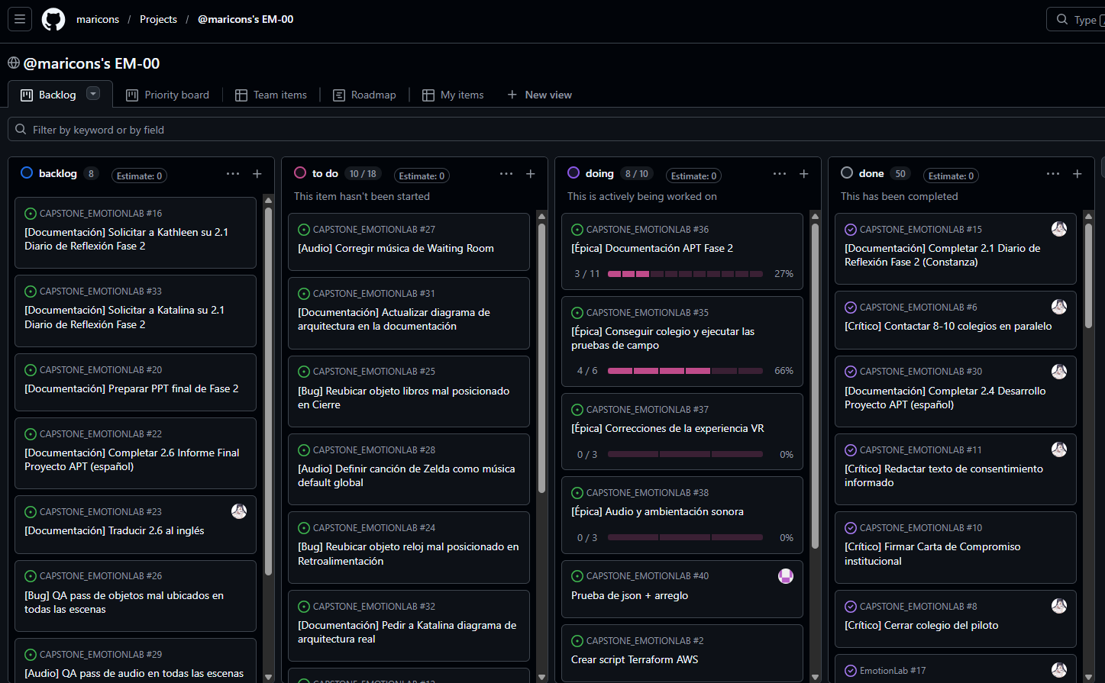
Figura B.1. Tablero Kanban del proyecto en GitHub Projects, con 50 tareas en la columna Done.

B.2 Carpeta de evidencias documentales
Respalda las evidencias 1, 2, 3, 6 y 7. La carpeta Evidencias Documentación reúne los documentos formales del proyecto.
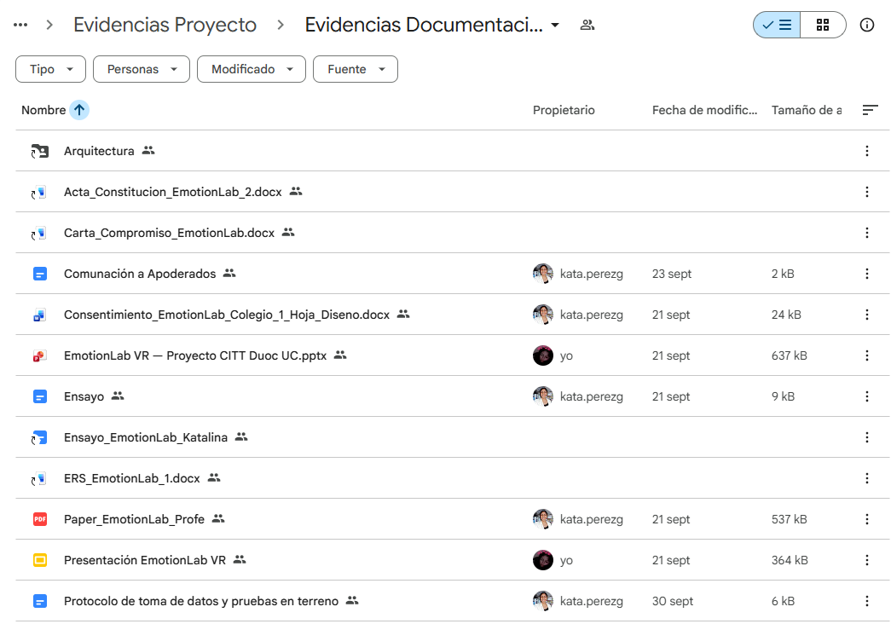
Figura B.2. Carpeta Evidencias Documentación del proyecto.
La tabla relaciona cada evidencia comprometida con su respaldo.
N° | Evidencia | Respaldo
1 | Acta de Constitución del Proyecto | Acta_Constitucion_EmotionLab_2.docx
2 | Especificación de Requerimientos (ERS/SRS) | ERS_EmotionLab_1.docx
3 | Carta de Compromiso de la entidad interesada | Carta_Compromiso_EmotionLab.docx, autorización institucional y comunicado a los apoderados.
4 | Prototipo funcional VR (build APK, release v0.1.0) | Carpeta Evidencias de Sistema. Captura pendiente.
5 | Tablero Kanban en GitHub Projects | Figura B.1.
6 | Diseño de la experiencia VR | Presentación EmotionLab VR y presentación del proyecto (.pptx).
7 | Servicios en AWS operativos | Carpeta Arquitectura: justificación de arquitectura y guía de despliegue con Terraform. Captura del registro en S3 pendiente.

